Pujada i revaloració de les pensions 2025
Les pensions contributives es revaloraran amb caràcter general un 2,8% en 2025, així com les pensions del Règim Especial de Classes Passives de l'Estat. El Govern garantix el poder adquisitiu dels pensionistes sobre la base de l'evolució de l'Índex de Preus al Consum (IPC).
El Consell de Ministres va aprovar el 28 de gener de 2025 un Reial decret llei que inclou la revaloració de les pensions i altres prestacions abonades pel sistema de la Seguretat Social.
Mentre s'aprove la Llei de Pressupostos Generals de l'Estat per a l'any 2025, el límit màxim establit per a la percepció de les pensions públiques del sistema de Seguretat Social i classes passives causades en 2025 serà de 3.267,60 euros mensuals o 45.746,40 anuals.
L'Executiu estima que la pujada de les pensions afavorirà a les persones més vulnerables i als qui reben pensions mínimes i no contributives.

Quant pugen les pensions en 2025?
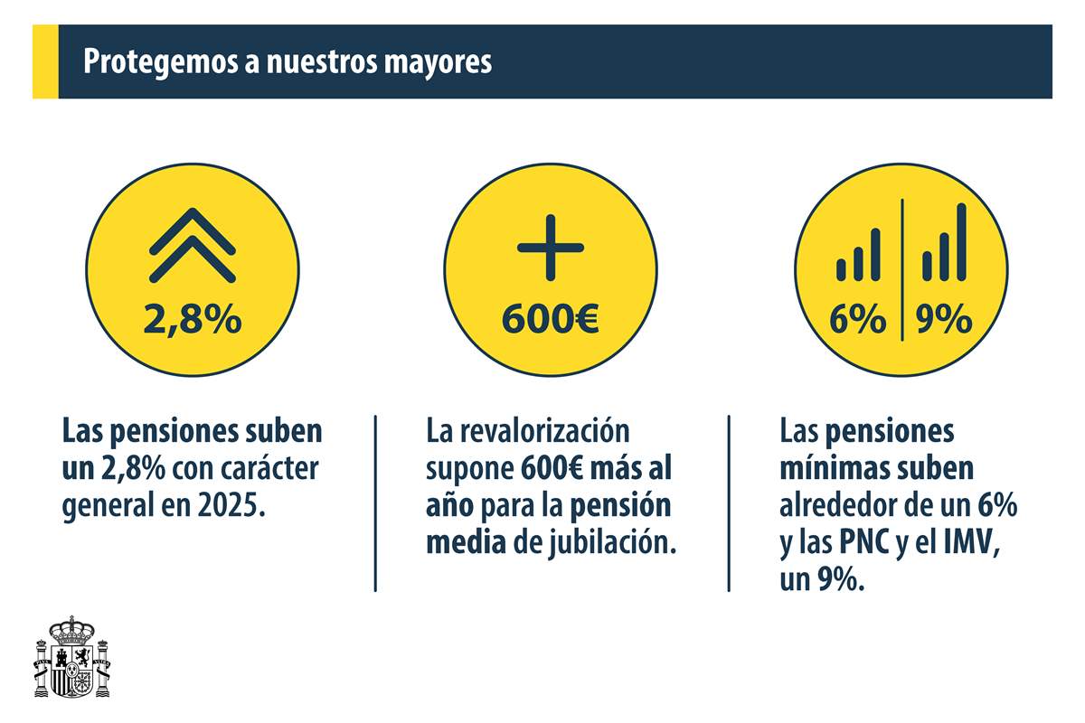
Les pensions de la Seguretat Social, en la seua modalitat contributiva, i les pensions ordinàries i extraordinàries del Règim Especial de Classes Passives de l'Estat es revaloraran amb caràcter general un 2,8% per a 2025, que és la inflació mitjana entre desembre de 2023 i novembre de 2024. Esta fórmula va ser establida en la Llei 20/2021, que garantix el poder adquisitiu de les pensions i que va ser consensuada amb els agents socials.
- La pensió mínima per als pensionistes de 65 anys o majors es fixa en 12.241,60 euros anuals i en 15.786,40 en el cas de jubilats amb cònjuge a càrrec. Els menors d’esta edat rebran 11.452 euros i 15.786,40 si tenen cònjuge a càrrec.
- Les pensions mínimes pujaran al voltant del 6% en 2025, les no contributives i l’Ingrés Mínim Vital es revaloraran un 9%, i les de viduïtat amb càrregues familiars un 9,1%.
- Les pensions no contributives del sistema de la Seguretat Social d'invalidesa i jubilació tindran un import anual de 7.905,80 euros.
- Les pensions no contributives de l'extingida Assegurança Obligatòria de Vellesa i Invalidesa (SOVI) es revaloraran en un 6% per a 2025, la qual cosa suposa assolir els 560 euros mensuals en el cas de les no concurrents amb altres pensions públiques i els 543,60 per a les concurrents.
- L'assignació no contributiva per fill a càrrec o menor amb discapacitat reconeguda igual o superior al 65% arriba en 2025 als 5.805,6 euros a l'any. Si la discapacitat és igual o superior al 75%, se situa en 8.707,20 euros.
- Les prestacions d'orfandat causades per violència contra la dona, experimentaran en 2025 un increment igual al que s'aprove per al salari mínim interprofessional per a eixe any.
- El complement per a la reducció de la bretxa de gènere de les pensions contributives queda fixat per a 2025 en 35,90 euros mensuals. És el resultat de sumar un 5% addicional al percentatge general de revaloració del 2,8%.
És el quart any que es revaloren les pensions d'acord amb l'IPC: un 2,8% en 2025, un 3,8% en 2024, un 8,5% en 2023 i un 2,5% en 2022.
Així, la pensió mitjana de jubilació passarà de 1.441 euros mensuals en 2024 a 1.481,35 en 2025, la qual cosa suposa un increment de 564,87 euros a l'any. La pensió mitjana del sistema, considerant totes les modalitats de pensions i prestacions, augmenta al voltant de 500 euros anuals.

Quin és el límit d’ingressos per al reconeixement de quanties mínimes de pensió?
- Sense cònjuge a càrrec: 9.193 euros a l'any
- Amb cònjuge a càrrec: 10.723 a l'any

Quan pugen les pensions?
La revaloració s'aplicarà a l'import mensual que tinguera la pensió de què es tracte el 31 de desembre del 2024.
La pujada de pensions és efectiva des del 1 de gener de 2025.

Quan sabré el que m'han pujat?
El Ministeri d'Inclusió, Seguretat Social i Migracions envia cada any una carta als pensionistes per a comunicar-los la revaloració de la seua pensió i la quantia exacta que percebran.

Quantes persones es beneficien de la pujada?
Més de 12 milions de pensionistes i perceptors de prestacions conserven o augmenten el seu poder adquisitiu: els beneficiaris de pensions contributives i no contributives, els de Classes Passives, les llars que reben l'Ingrés Mínim Vital i els perceptors de prestacions per fill a càrrec amb discapacitat igual o superior al 65%. Al voltant del 25% dels ciutadans es beneficiaran de la pujada que garantix el poder adquisitiu dels pensionistes.

Estan assegurades les pensions en el futur?
La dignitat de les pensions està assegurada i els pensionistes compten amb un marc legal estable, que garantix el seu poder adquisitiu i protegix a qui més ho necessita. És la garantia, tant per als actuals com per als futurs perceptors, que el sistema públic respon, protegix i complix els seus compromisos.
A més, amb l'objectiu de protegir les pensions del futur i en busca de l'equilibri entre els ingressos i els gastos del sistema de Seguretat Social, s'han articulat mesures com la quota de solidaritat i l'augment de les bases màximes de cotització.
El tipus de cotització aplicable de la quota de solidaritat serà progressiu en funció dels tres trams de rendiments fixats (0,92%, 1% o 1,17%) i s'incrementarà gradualment a partir de 2025 fins a l'any 2045, on s'assolirà el tipus definitiu
Per part seua, la cotització pel concepte del Mecanisme d'Equitat Intergeneracional (MEI) s'establix en el 0,8% amb una distribució del 0,67% a càrrec de l'empresari i del 0,13% del treballador.

És compatible l'increment de les pensions amb el funcionament del sistema?
La pujada és compatible amb un enfortiment dels ingressos del sistema, que continuen millorant gràcies a la reforma laboral i altres mesures que han permés crear més ocupació, de més qualitat i que l'activitat econòmica s'enfortisca, la qual cosa proporciona més recursos a la Seguretat Social.

